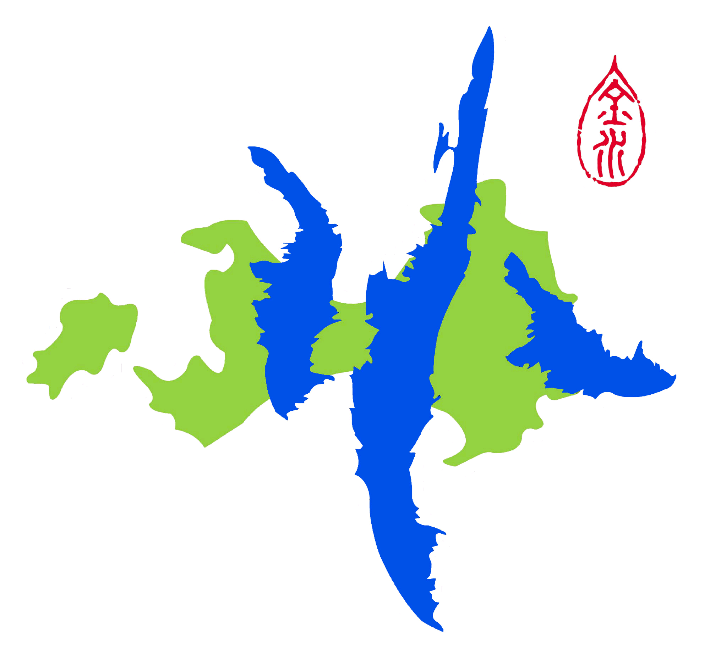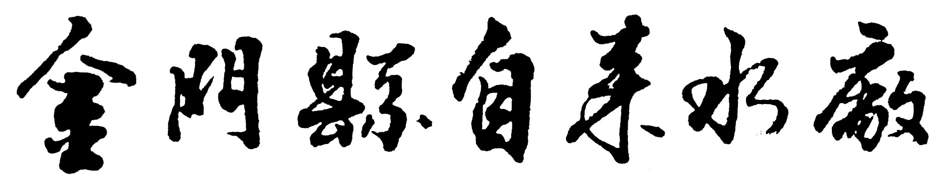
復水申請書
受理編號： 申請日期 年 月 日
申請人： 電子信箱：
聯絡電話（宅）： （公） （行動）
水號： 口徑：
水表號碼： 指針： 底度：
用水地址： 金門縣 （鄉鎮） （村里） 段 巷 弄 號 樓之

應繳費用：
欠費年月：自 年 月至 年 月
水費：
違約金：
復水費：
合 計：

申請人： 蓋章
身分證字號：

※紅色部分由本廠填寫
茲聲明本人以瞭解相關規定，並願依規定辦理。
注意事項：1.用戶申請復水，繳清舊欠及復水費用後於次一工作日內復水；如現場表位
不全無法裝表或表前給水管線老舊阻塞，以致無法供水時，用戶須同意重
新申請設計表位或更新給水管線，並繳交管線補助費後再行施工裝表用水。
2.停水期間如超過六個月以上者，必須重新檢驗檢驗內線，由用戶自行委託合
格水管商承裝，並檢附竣工報告表、申請書及房屋證明等。
3.用戶申請復水到本廠赴現場裝表期間，請務必關緊水龍頭以防漏水。
裝表人員： 領 班： 服務所主任：
本案依分層負責規定授權服務所主任判行
裝表日期： 年 月 日

